Куда:
Коммерческое предложение от 15.11.2024 г.
Уважаемые господа!
Компания «Баутек» совместно с официальным дилером по РФ ООО "МаксКар" благодарит Вас за интерес к продукции ISO PAKCS. Ссылаясь на Ваш запрос, ниже представлены коммерческие условия и технические характеристики продукта.

Мы хотели бы поблагодарить Вас за интерес к продукции ISO PAKCS. Ссылаясь на Ваш запрос, ниже представлены коммерческие условия и технические характеристики продукта.
Полуприцеп бортовой ISO PAKCS SPL, 13,6 м., коники, запаска, 2024 г.в., в наличии в г. Ясногорск
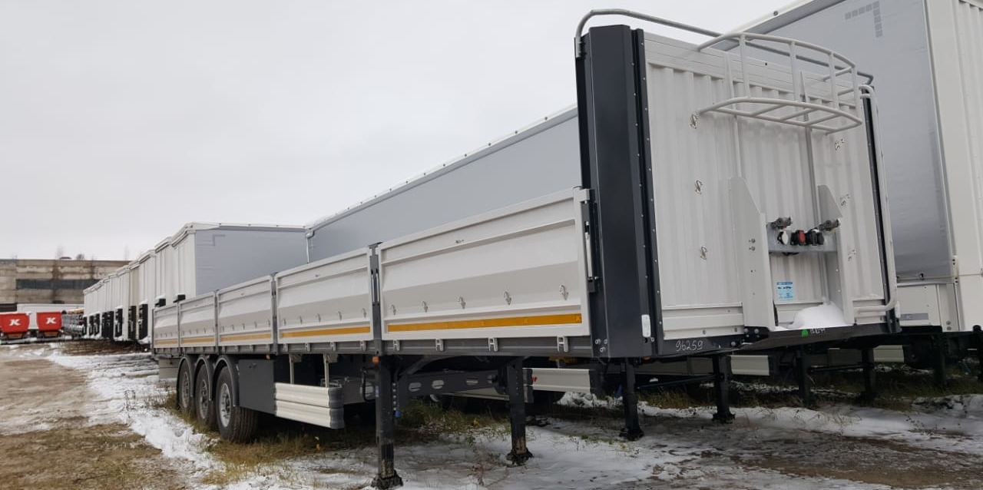
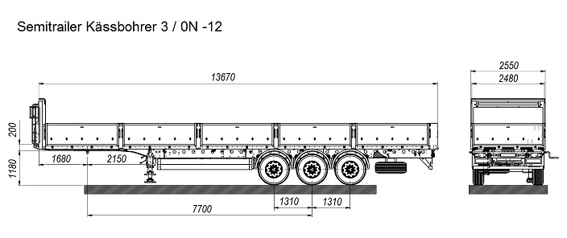

Видеообзор бортового полуприцепа:
https://www.youtube.com/watch?v=YG7nPL2wq0U&t=1s
Технические характеристики
Высота ССУ, мм | 1180
Нагрузка на ССУ, кг | 12000
Нагрузка на оси, кг | 27000
Полная масса полуприцепа, кг | 39000
Полная длинна, мм | 13670
Полная внутренняя длинна, мм | 13610
Полная ширина, мм | 2550
Полная внутренняя ширина, мм | 2480
Колёсная база, мм | 7700
Высота гуська, мм | 200
Масса полуприцепа, кг | 6.465 +/- 3%
Комплектация
Шасси | Высокопрочные стальные шасси QSTE 690TM (Оцинковка KTL), состоит из двух продольных сварных блоков в “I” форме и перекрестных балок на необходимом расстоянии
Тормозная система | EBS 2S/2M двухконтурная тормозная система RSS, стояночный тормоз пружинного типа в соответствии с ЕС Directive 71/320 EEC
Шины | 6+1 комплектов 385/65 К 22.5 Bridgestone, стальные диски
Оси и подвеска | Трехосная пневматическая BPW дисковыми тормозами с нагрузкой на ось 9 т.
Опорное устройство | 24 т. JOST
Подъемная ось | 1-я подъемная ось
Электросистема | 24 В., 2 х 7 + 15-и штепсельный розетки, согласно Директиве 76/756/ЕЕС
Борта | Стальные с KTL оцинковкой (5 шт х 765 мм)
Пол | Прорезиненное покрытие, толщина 30 мм, допустимая нагрузка вилочного погрузчика – 5’460 кг в соответствии с DIN EN 283
Передняя панель | 1500 мм стальные с KTL оцинковкой, с лестницей
Боковое противоподкатные устройства | Боковое защитное устройство из алюминиевого профиля может быть поднято вверх. (Директива 89/297/EEC)
Буферный бампер | Роликовый буфер
Грязезащита | 4 грязезащитных щитка с брызговиками
Ящик | 1500 х 600 х 480 мм
Доп. оборудование | - 2 пластиковых башмака с креплениями  - крепежные кольца 13 х 2, согласно EN 12640  - крепление запасного колеса, запасное колесо  - задние отражатели ECE R70  - конники 16 шт. (80 мм х 80 мм х 1500 мм)  - отверстия под коники (80 х 80) 16 шт. по краям + 8 шт. по центру  - ящик под коники
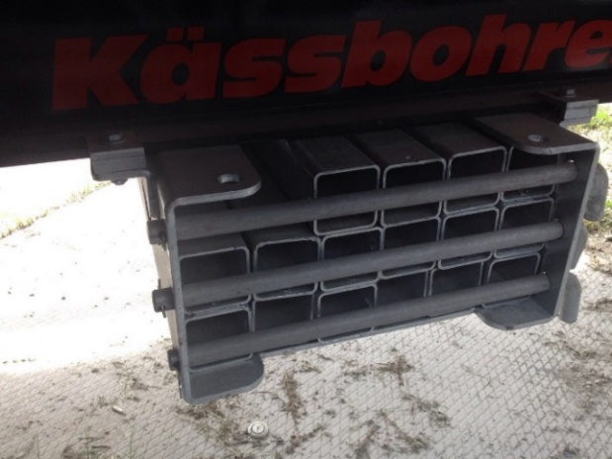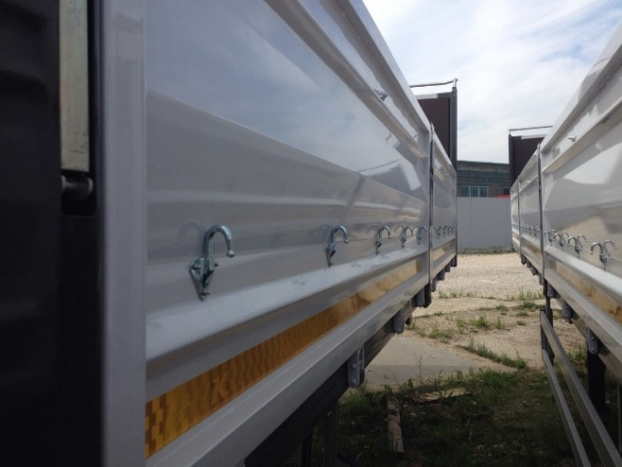

Цена за 1 единицу изделия самовывозом из Тульская область, г. Ясногорск, ул. Заводская, д.3, Литер 53:
5 380 000 руб., в т.ч. НДС 20%.

Количество: 1 шт. в наличии.

Условия оплаты:
100%- предоплата после подписания договора поставки;
Срок действия коммерческого предложения до 25.11.2024 г.

С уважением, Карнаков Вячеслав Владимирович
директор ООО "МаксКар"
8 (383) 233-32-53
8-913-752-39-76
8-913-477-09-39 (служебный)
стоянка – Федеральная трасса Р-254,
северный обход Новосибирска,
п. Садовый, ул. Пасечная, 10,
(пост ГИБДД, гостиница «У самовара»)
maxcar54@mail.ru
www.maxcar54.ru
https://www.youtube.com/channel/UCIiFI5uro5xB8fkw0N0pyRg/videos
https://www.instagram.com/maxcar54ru/

